居
家
康
复
项
目
建
议
书

“智慧家康”居家康复项目建议书

一、 项目概述：定义与模式
居家康复是依托“互联网+医疗健康”技术，将院内专业康复服务安全、合规、有效地延伸至患者家庭的创新医疗服务模式，共同打造一个合法合规、权责清晰、数据安全、患者信赖的居家康复创新服务平台。
本项目采用“医院主导、第三方赋能”的合作模式：
医院核心角色：作为医疗服务的主体与责任方，提供专业的医疗技术输出、诊疗方案制定、质量安全监管。
合作方核心角色：作为技术与运营支持方，提供涵盖智能软件平台、物联网康复硬件、物流运维及客服的“六师共管”一体化服务支持。本模式旨在为医院“零成本拓展服务”半径，为患者提供连续、便捷、专业的居家康复解决方案。

二、 政策支撑：合法合规的依据
本项目深度契合国家及地方关于推动“互联网+医疗健康”发展的系列政策导向，具备坚实的合规基础。
1. 国家顶层战略支持
1）《“健康中国2030”规划纲要》：明确提出要创新医疗服务模式，发展基于互联网的医疗卫生服务，推动健康服务便捷化、个性化。本项目正是利用互联网技术，将康复服务延伸至社区和家庭，响应了“共建共享、全民健康”的战略主题。
2）国务院办公厅《关于促进“互联网+医疗健康”发展的意见》（国办发〔2018〕26号）：该文件是“互联网+医疗”的纲领性文件。它明确鼓励医疗机构应用互联网等信息技术拓展医疗服务空间和内容，构建覆盖诊前、诊中、诊后的线上线下一体化医疗服务模式。本项目“院内治疗-居家康复”的闭环设计与该意见精神完全一致。
2. 行业规范与质量安全指引
1）国家卫生健康委《互联网诊疗监管细则（试行）》：该细则为所有互联网医疗活动划定了红线。本项目设计中，坚持由本院注册医师为复诊患者提供线上服务，确保诊疗行为主体合规；所有服务通过医院官方平台入口开展，保证服务流程可追溯；明确医疗数据所有权归属医院，符合数据安全要求。这确保了项目在严监管下的规范运行。
2）《国家卫生健康委办公厅关于进一步推动互联网医疗服务发展和规范管理的通知》：强调依托实体医疗机构发展互联网医疗服务，确保医疗服务质量和数据安全。本项目以医院为坚实实体依托，运营方提供非医疗的技术与运营支持，完全符合“以机构为责任主体”的监管要求。
3）《关于促进医养结合服务高质量发展的指导意见》（国卫老龄发〔2024〕40号）：文件明确提出“支持有条件的医疗机构开展医养结合服务”，“鼓励医疗机构提供上门巡诊、家庭病床、居家康复等医疗服务”。这为公立医院将康复服务延伸至社区和家庭提供了直接的政策依据。

3. 价格与地方支付政策探索

1）《综合诊查类医疗服务价格项目立项指南（试行）》及相关新增项目：该指南及各地后续公布的“上门服务费”、“远程监测”等新增价格项目，为医疗机构开展延伸性、体现技术劳务价值的服务提供了明确的收费项目立项“户口”与价格申报路径。
2）广东省医疗保障局《关于公布“上门服务费”等新增医疗服务价格项目的通知》及各地市细则：广东省已将“上门服务费”“远程监测”等体现服务延伸价值的项目纳入新增价格项目，为医疗机构开展居家康复类服务提供了潜在的收费项目立项与价格申报路径。这为项目实现合法合规的收费创造了有利条件。

- 项目落地实例及方式

1、服务平台招标：珠海市妇幼保健院
采购形式： 医院以“互联网+智慧医疗康复服务 ”为标的进行第三方服务招标；
合作规则：服务期 2 年，医院收取不低于套餐费用 45% 的管理费；
落地方式：合作方将居家服务平台搭载在医院公众号，患者在线购买服务后，由医院医生在线制定方案、提供指导。
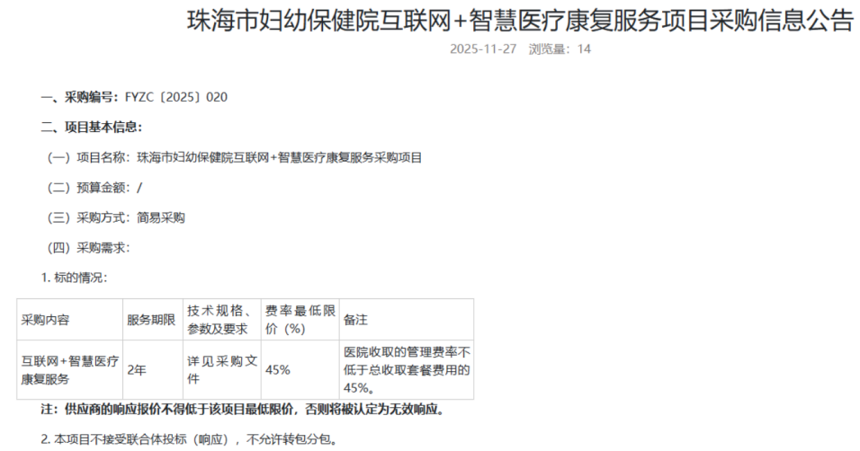

2、服务项目招标：南方医科大学第八附属医院
采购形式：院以具体盆底康复居家项目第三方服务进行采购；
合作规则：服务期 2 年，项目最高限价 98 万元；
落地方式：合作方提供 “软件 + 硬件 + 服务” 全体系支持（含居家康复平台、物联网设备、“六师共管” 服务），医院提供医疗技术支持，患者通过平台享受居家康复服务。

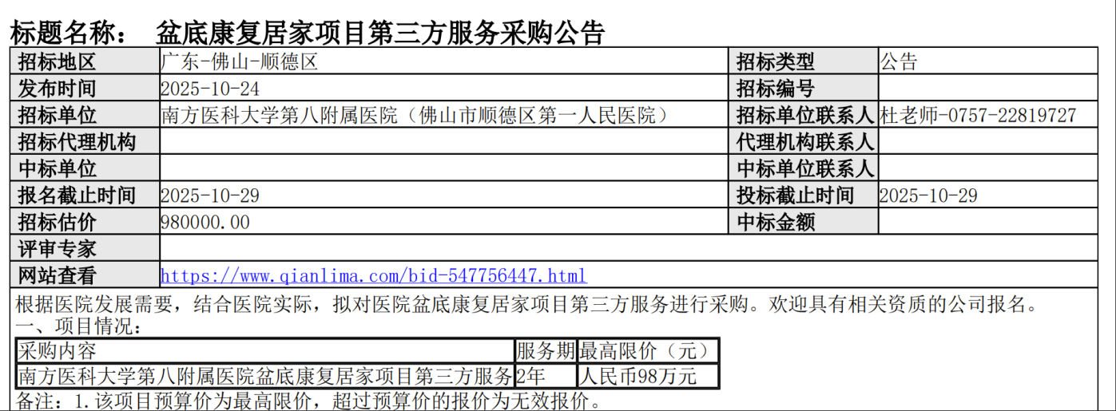

四、项目核心价值
1、对医院的价值：采用“零资产投入”模式，快速拓展服务场景，将康复服务延伸至家庭。能有效分流院内轻症及恢复期患者，缓解康复科床位与治疗压力，提升全院服务效率。同时，为医院开辟符合政策导向的新增服务收入，增强患者粘性与品牌影响力。
2、对科室与医生：建立高效的院外患者管理工具；获得规范的线上随访，提升诊疗效率与患者满意度，同时获得合理的线上技术服务报酬。提升科研数据获取能力。
3、对患者的利益：省去频繁往返医院的奔波与等候，降低就医的时间与经济成本。在熟悉的家庭环境中，依托专业指导和智能设备进行康复训练，提升舒适度与依从性，实现更优的康复效果。

五、 可开展的服务项目
本项目可覆盖多个临床科室的延续性康复需求，以下为部分示例：
管理科室 | 核心服务项目
妇科/产后康复科 | 盆底功能障碍康复、产后整体康复（子宫复旧、腹直肌分离、镇痛泌乳等）
骨科/康复科/中医科 | 骨科术后关节活动度康复、运动损伤康复、慢性疼痛（肩颈腰背痛）的居家理疗与指导
泌尿外科 | 前列腺术后康复、尿失禁/尿潴留康复
肛肠外科 | 排便功能障碍康复（便秘、失禁）
儿科 | 儿童心理认知训练

六、 核心竞争力
1、真正的“院内-院外”一体化闭环：不同于单一的设备租赁，本项目通过信息化平台，实现患者康复数据在医生与患者间的双向互联。医生可远程查看客观训练数据，及时调整方案，使居家康复成为院内治疗的真实延伸。
2、“六师共管”的专业服务体系：创新性地建立由专科医生、康复治疗师、护师、健康管理师、设备工程师、客服专员组成的多学科团队，为每位居家患者提供全方位、专业化的N对一服务保障，确保医疗安全与服务品质。

七、 项目落地方式与合作分工
项目维度 | 医院职责 | “智慧家康”平台职责
服务落地 | 提供官方互联网医院/公众号作为服务入口。 | 提供居家康复平台模块，链接到医院指定入口。
服务提供 | 组织本院医师/治疗师提供在线评估、方案制定、远程医疗指导与复诊调方。 | 提供物联网康复设备、服务套餐用配件耗材，设备检测、物流、消毒再包装、患者使用培训、非医疗客服跟踪管理及日常督导。
收费与结算 | 医院根据院内现有的项目作为定价基础，计算合理的管理费用；  费用收取与结算分为两种方式：  方式一：医院管理费部分在医院收取，“智慧家康” 协同服务费在健康管理平台收取；  方式二：医院管理费及 “智慧家康” 协同服务费共同组成健康管理套餐，在医疗健康服务平台统一收款后，按双方协议约定的结算方式由双方进行周期结算。 | 协助设计服务套餐；  收费方式：协同服务费（含耗材费），  结算方式：在医疗健康管理服务平台进行线上结算。
数据与安全 | 拥有全部患者医疗数据的所有权；监管医疗质量与安全。 | 平台搭建通过网络安全等级保护三级认证；数据存储于国内；按约定格式定期向医院回传数据。

八、 项目实施步骤
第一步：内部论证与收费立项
成立项目组：由院领导牵头，医务、运营、临床、财务、医保、信息、法务等科室参与。
确定收费路径：
路径A（管理费收取）：第三方服务公司向医院采购医疗管理服务，患者支付服务项目费用到第三方平台，服务方向医院支付医疗管理服务费。
路径B（服务采购）：设计为“医院向第三方采购技术服务”模式。患者支付的治疗费全部纳入互联网医院收入，医院从中支付第三方综合服务费。
第二步：采购招标流程
1、编制招标文件：依据《中华人民共和国政府采购法》及医院内部采购制度，编制招标文件。核心应包含：项目需求、技术规范、商务要求、详细的服务合同草案（明确权责、付费模式、数据安全、退出机制）。（详见附件一：招标文件核心条款框架）
2、发布与评审：通过公开招标、竞争性谈判等方式遴选合作方。评审重点包括：公司资质、平台技术安全资质（等保三级）、服务方案、类似项目案例、价格合理性。
3、合同签署：与中标方签订正式的《“互联网+居家康复”服务合作协议》。（详见附件二：合作协议核心框架）
第三步：上线与全面推广
1、科室准备：选取1-2个需求明确的科室（如盆底康复）启动。完成系统对接、人员培训、流程测试。
2、正式上线：制定患者知情同意书、服务流程SOP、应急预案。面向符合条件的患者开展服务。（详见附件三：患者知情同意书模板）
3、评估与推广：定期收集患者满意度、临床效果、运营数据。项目组评估试点成功后，逐步向其他科室推广。

附件列表
附件一：招标文件核心条款框架
附件二：医院与第三方合作服务协议核心框架
附件三：居家康复服务患者知情同意书模板

